1AZ
polski 21.04.20
Rozpoczynamy omawiać rozdział 6 Dylematy władzy.
Temat: Wprowadzenie do epoki baroku.
Proszę czytać Makbeta Szekpira
https://wolnelektury.pl/katalog/lektura/makbet.html
na 5 maja przewidziałam zdalną kartkówkę z lektury
Na podstawie podręcznika 105-106 uzupełniacie kartę pracy i odsyłacie na adres bednarekkwarantanna@onet.pl do 27 kwietnia.
Karta ma być wklejona do zeszytu.
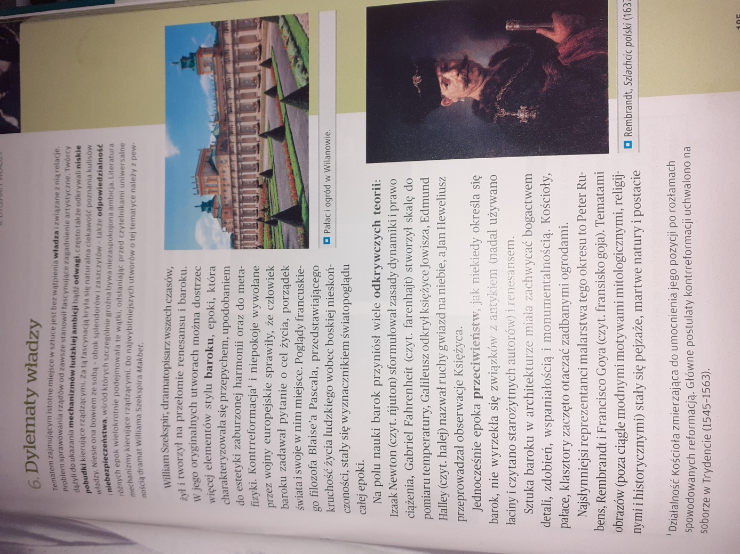
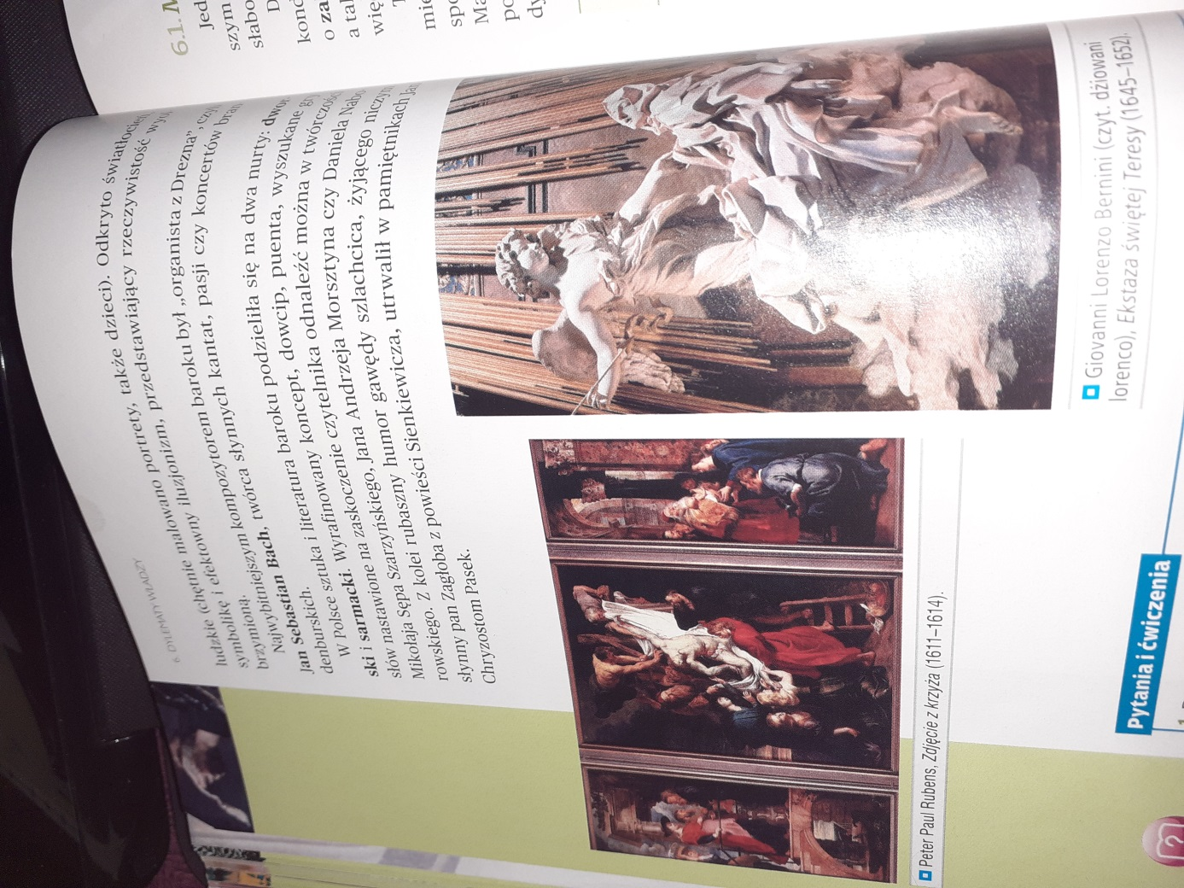

Karta Pracy
Uzupełnij:
Czasy baroku w Polsce przypadają na XVII wiek. W tym czasie Kościół katolicki prowadził walkę przeciw reformacji, nazwaną............................................................ . Epoka baroku wyróżnia się…………………………………………………………………oraz…………………………………..
W dziedzinie nauki odkryto nowe teorie, między innymi……………………………………………………………………
…………………………………………………………………………………………………………………………………………………………….
W literaturze i kulturze polskiej wyróżnia się dwa nurty:
- pierwszy - to...................................................,
- drugi - to..................................................
Przedstawicielem pierwszego nurtu jest ................................................ Jego utwory cechuje konceptyzm (pomysłowość) oraz wyszukane gry słów i……………………
Drugi nurt literacki był zakorzeniony w kulturze szlacheckiej. Przykładowy utwór związany z tym nurtem to................................................................autorstwa................................................................. . Polszczyzna okresu baroku charakteryzowała się występowaniem licznych wtrętów łacińskich , zwanych makaronizmami.
Najwybitniejszym kompozytorem baroku był ………………………………………………………
Natomiast wybitnym przedstawicielem…………………….…… był Rubens i Rembrandt.
Francuski filozof i pisarz Błażej Paskal nazwał człowieka trzciną najwątlejszą w przyrodzie, ale trzciną myślącą. Nawiązywał tymi słowami do poglądów innego słynnego filozofa Kartezjusza, który powiedział : Cogito ergo sum, czyli..................................................................................., dając tym samym początek nowożytnemu racjonalizmowi.

